**Educadores comunitários capacitados em nutrição**

17 AGOSTO 2017

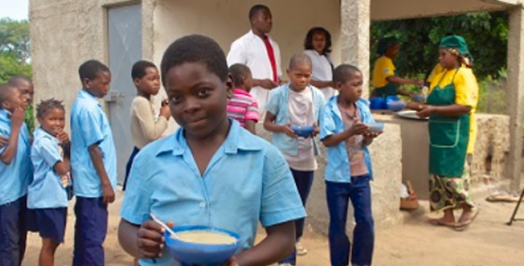

Educadores comunitários estão a ser capacitados em matérias de nutrição, saúde sexual reprodutiva e casamentos prematuros

Quarenta educadores comunitários estão a ser capacitados, desde ontem, em matérias de nutrição, saúde sexual reprodutiva e casamentos prematuros, na cidade de Chimoio, província central de Manica.

A formação é organizada pelo gabinete da esposa do governador da província de Manica, Alcinda de Abreu Mondlane, e conta com a participação de educadores dos distritos de Mossurize, Machaze, Sussundenga e cidade de Chimoio, da regiões sul e centro da província. Cada distrito é representado por 10 participantes.

Falando na abertura do evento, com duração de três dias, a esposa do governador de Manica explicou que a capacitação visa dotar os participantes de conhecimentos sobre nutrição, saúde sexual e reprodutiva, bem como sobre casamentos prematuros, que são alguns dos males que ainda afectam a maioria da população moçambicana, sobretudo nas zonas rurais.

Pretende-se que os educadores em formação façam réplica, no seio das suas comunidades, dos assuntos abordados durante a formação. “Durante três dias, juntamos aqui educadores que vão ser capacitados sobre nutrição, saúde reprodutiva e casamentos prematuros. O que queremos é que levem os conhecimentos adquiridos para as comunidades onde residem. Sabemos que estes males ainda preocupam as comunidades, por isso, estamos aqui para discutir mecanismos de modo a que possamos contribuir para a redução destes casos”, referiu Alcinda Mondlane. De acordo com a esposa do governador da província de Manica, os participantes vão aprender a aproveitar os alimentos à disposição nas suas regiões, para garantir uma alimentação equilibrada.

Por outro lado, Alcinda de Abreu Mondlane referiu que persiste o problema de casamentos prematuros. “Acreditamos que, nesta capacitação, os educadores irão contribuir com o seu saber sobre como combater esses males. Estamos aqui para tentar encontrar soluções para estes problemas”.

Segundo a fonte, o objectivo é desencorajar a prática de casamentos prematuros e incutir nos pais e encarregados de educação que o futuro das crianças depende da educação escolar. Alcinda Mondlane vincou que os casamentos prematuros estão a ameaçar o futuro da nação, porque o desenvolvimento de um país depende de um povo escolarizado. “Podemos combater os casamentos prematuros, bastando para isso entendermos o fenómeno baseando-se nas consequências futuras, olhando principalmente para a saúde da criança. Se um pai entrega a sua filha a um homem mais velho a troco de valores monetários, esse pai está a cometer um crime. Está a hipotecar o futuro da sua filha, porque a vida de casado é apenas para pessoas adultas. Ele está a cometer um crime, por isso, deveria ser punido”, sublinhou a esposa do governador de Manica.

No encontro, serão debatidos, ainda, outros temas da actualidade, como a violência doméstica, abuso de menores e saúde ambiental. Prevê-se a realização de capacitações do género com a participação de educadores comunitários de outros distritos da província de Manica.

**http://opais.sapo.mz/index.php/sociedade/45-sociedade/46161-educadores-comunitarios-capacitados-em-nutricao.html**